Martes
17
de mayo

Sexto de Primaria
Historia

Renacimiento: Panorama del periodo

Aprendizaje esperado: ordena cronológicamente los procesos de expansión cultural y económica de los inicios de la Edad Moderna y ubica espacialmente los viajes de exploración que permitieron el encuentro de Europa y América.

Énfasis: ubica temporal y espacial del Renacimiento y de los viajes de exploración.

¿Qué vamos a aprender?

Aprenderas a ordenar cronológicamente los procesos de expansión cultural y económica de los inicios de la Edad Moderna y ubicar espacialmente los viajes de exploración que permitieron el encuentro de Europa y América, enfocándote en la citada ubicación temporal y espacial del Renacimiento y de los viajes de exploración. Para las actividades necesitarás tu cuaderno de apuntes, pluma y lápiz, así como tu libro en las páginas 108 y 109

https://libros.conaliteg.gob.mx/20/P6HIA.htm?#page/108
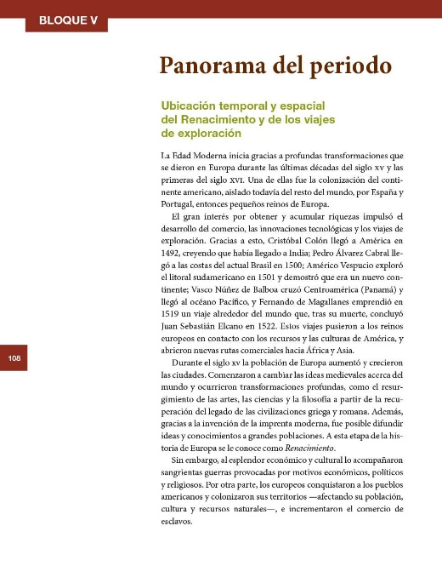

¿Qué hacemos?

¿Recuerdas por qué la Edad Media recibe ese nombre? Recibe ese nombre porque se trató de una etapa intermedia, ubicada entre la época Antigua y la época Moderna.

A partir de esta clase vas a dejar atrás la Edad Media para conocer lo ocurrió durante los inicios de eso que se ha nombrado la Edad Moderna. A la Edad Media no la abandonarás así como así, observa el siguiente video en el que el historiador Aurelio González resume cuál fue el legado de la Edad Media.

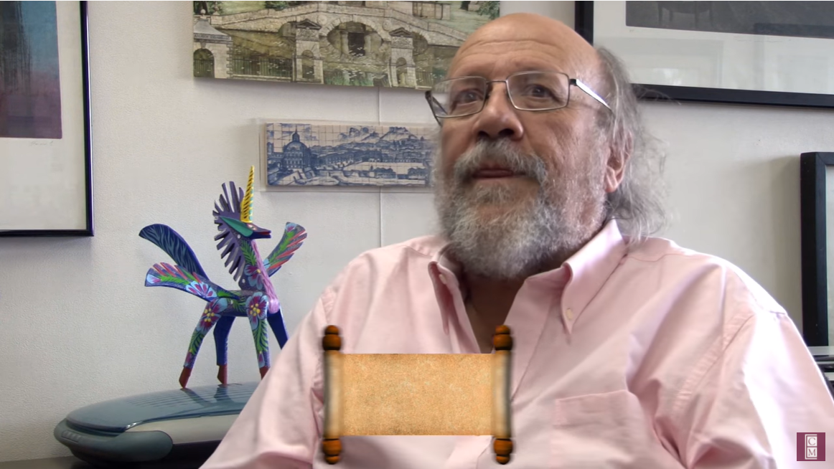

- Video. Conclusiones sobre la Edad Media. El Colegio de México.
https://www.youtube.com/watch?v=tFsNipS1qLg

Hoy aprenderás sobre los inicios de la Edad Moderna y comprenderás cómo se pasó de la Edad Media a la Edad moderna.

Para comenzar, es importante saber a qué siglos corresponden los inicios de la Edad Moderna.
Recuerda que aprendiste que la Edad Media duró 10 siglos, es decir 1000 años, según algunos historiadores abarcó del siglo V al XV entonces la Edad Moderna comenzó en el siglo XV y, ¿Cuándo terminó?

Se considera que la Edad Moderna fue un periodo de tiempo que abarcó desde el siglo XV hasta finales del siglo XVIII.

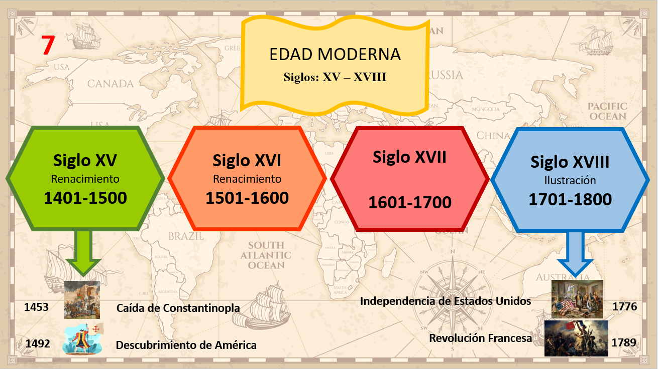

Si observas la línea del tiempo podrás darte cuenta que el inicio de la Edad Moderna suele fijarse con la caída de Constantinopla en 1453 o con el descubrimiento de América en 1492 el final de la Edad Moderna suele situarse en el siglo XVIII con el estallido de la Revolución francesa en 1789 o incluso, un poco antes, con la declaración de independencia de los Estados Unidos en 1776

Entonces la Edad Moderna comprende tan solo unos 3 o casi 4 siglos, o sea, aproximadamente 400 años. Es un periodo de tiempo muy corto, en comparación con los 10 siglos que duró la Edad Media. Puede decirse que la Edad Moderna fue un periodo de tiempo más corto en comparación con la Edad Media. Sin embargo, aprenderás que, a pesar de su corta duración, se trató de una etapa en la que ocurrieron tantas y tan profundas transformaciones que la historia del mundo entero nunca volvió al ser la misma.

Precisamente, porque se trata de un periodo de la historia en el que se registraron tantos cambios, en esta clase y las siguientes solo aprenderás sobre lo que ocurrió durante los primeros dos siglos de la Edad Moderna, es decir, durante los siglos XV y XVI.

Siglos XV y XVI

Aprenderás sobre lo que ocurrió durante el periodo que los historiadores llaman el Renacimiento. El Renacimiento es la primera etapa de la Edad Moderna. En tu libro de Historia, en la página 108 se dice lo siguiente sobre esta primera etapa.

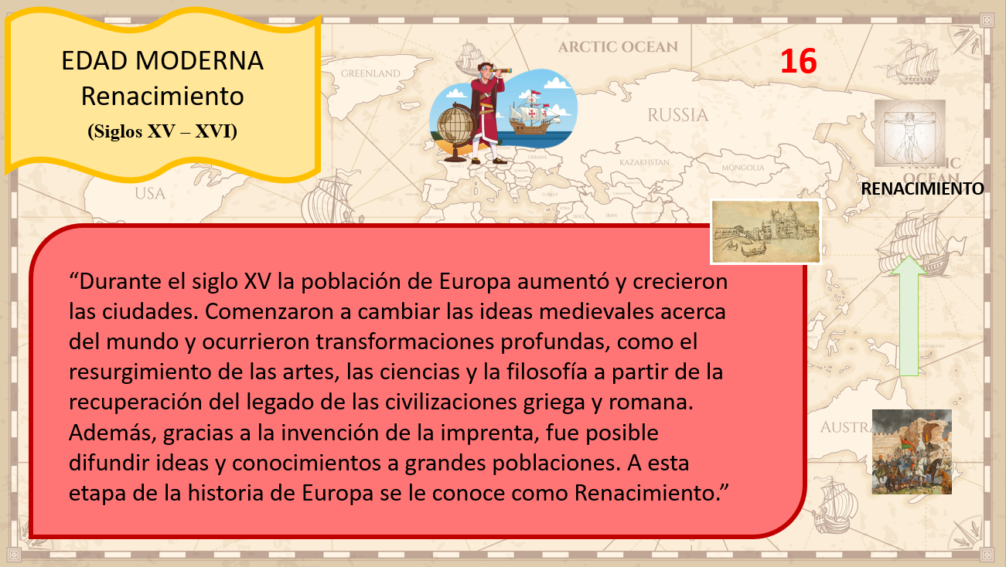

Efectivamente, el Renacimiento, como su nombre lo dice, se considera que fue una etapa de renovación, de resurgimiento, de cambios profundos que se pusieron de manifiesto en las artes, la filosofía, la ciencia, la religión, la política, la economía de la Europa de los siglos XV y XVI.

Renacimiento

¿Qué crees que provocó estos cambios? ¿Qué pasó a finales de la Edad Media que hizo posible el paso hacia una nueva etapa?

Como leíste en tu libro de texto, los historiadores explican que, a principios del siglo XV después de la terrible peste negra que provocó muerte y hambrunas, las sociedades medievales comenzaron a recuperarse, aumentó la población, aumentó la producción agrícola y aumentó el comercio entre Europa y Oriente.

Gracias a esto, las ciudades medievales, crecieron y se fortalecieron, cobraron importancia como lugares de los intercambios comerciales, pero también como los nuevos centros político-administrativos de los reinos, es decir, como los lugares desde donde gobernaba el monarca, el rey que ahora concentraba mayor poder y fuerza.

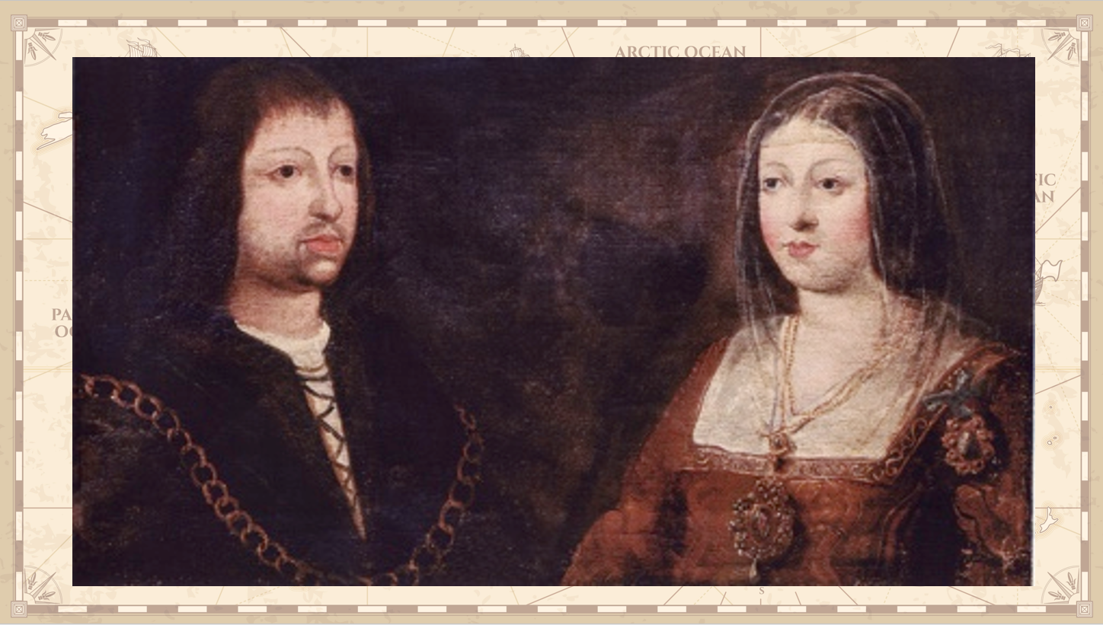
Los reyes católicos.

En estas pujantes ciudades se construyeron nuevos palacios, catedrales, edificios y universidades. Ejemplos claros de estas ciudades en crecimiento fueron las ciudades italianas de Florencia, Génova, Venecia y Roma.

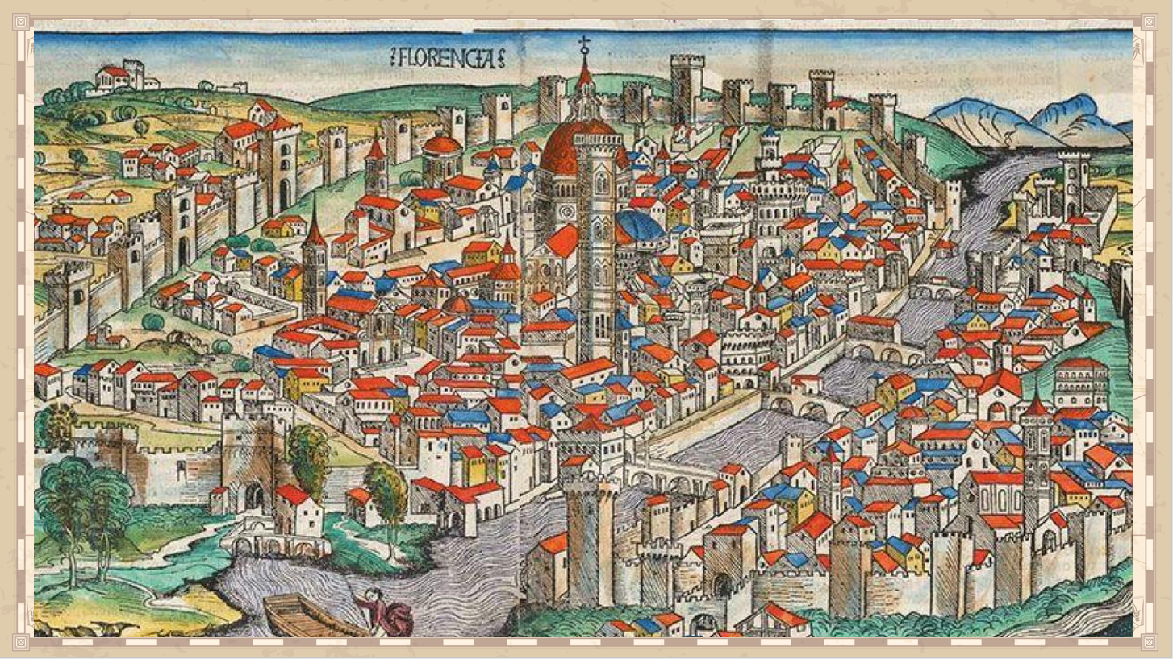
Florencia.

En estas ciudades italianas, grandes artistas e inventores comenzaron a impulsar nuevos conocimientos, nuevos inventos y nuevas manifestaciones artísticas, recuperando, entre otras cosas, el legado griego y romano de la Antigüedad.

Uno de esos grandes artistas e inventores italianos que renovaron las artes y las ciencias en la Europa del siglo XV fue Leonardo Da Vinci. La siguiente pintura es de su autoría.

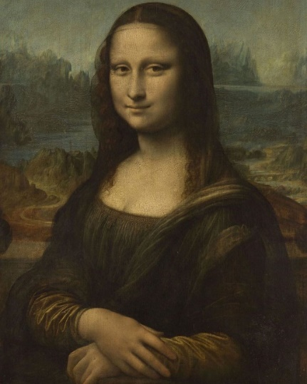
La Mona Lisa.

Leonardo Da Vinci fue uno de los genios del Renacimiento y de la humanidad. Conoce más sobre su obra con el siguiente video.

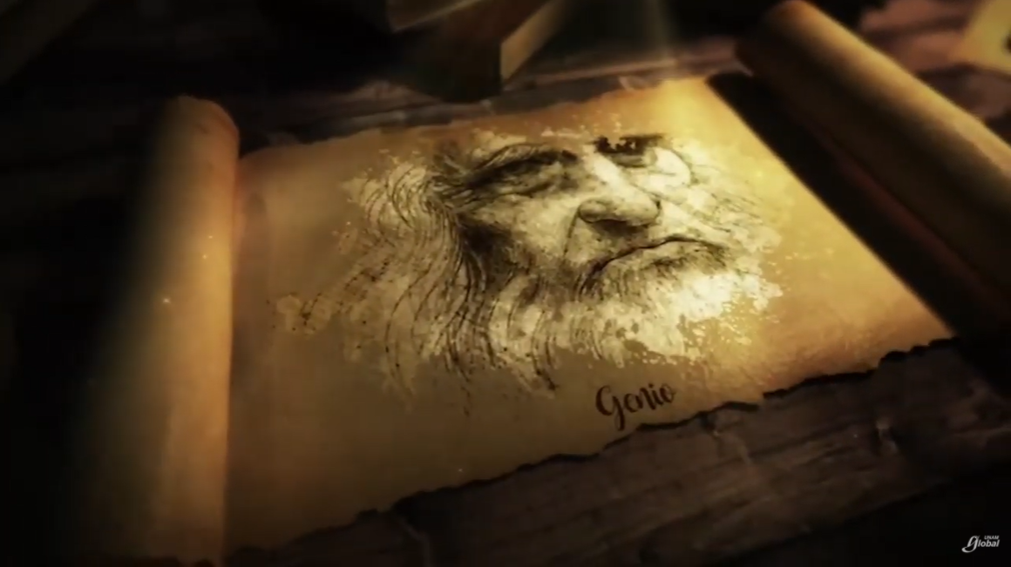

- Video. Leonardo Da Vinci. Símbolo del Renacimiento, UNAM Global.
https://www.youtube.com/watch?v=upTZp_VlF0Y

Conocer más sobre la obra de Da Vinci te permite darte cuenta de que el Renacimiento fue ante todo un movimiento artístico y cultural impulsado por genios italianos como Leonardo Da Vinci, Miguel Ángel, Maquiavelo, entre otros.

Pero el Renacimiento fue más que eso, por esa razón aquí te vas a referir al Renacimiento como una etapa histórica, entre el siglo XV y XVI que trae consigo otros cambios. Uno de esos cambios fue el fortalecimiento de las monarquías europeas. Durante los siglos XV y XVI los monarcas europeos van a comenzar a concentrar mayor poder en su persona, lo que les permitirá un mayor control sobre sus territorios y sus súbditos.

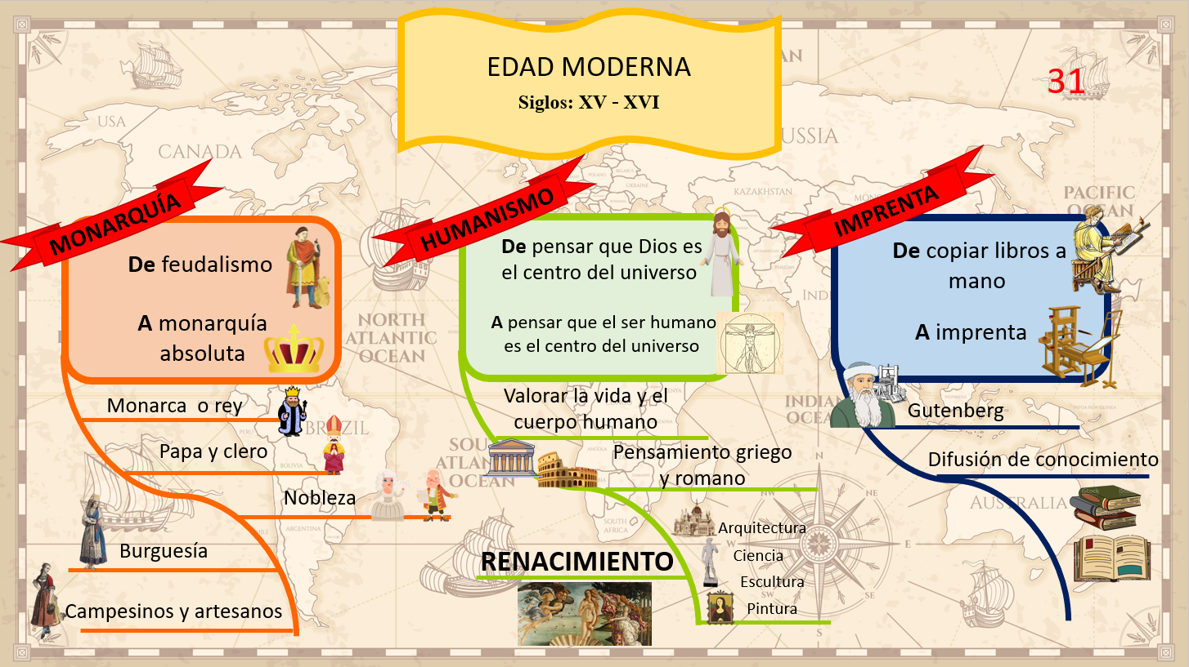

Con este cambio ya no habrá reinos feudales dispersos peleándose entre sí, sino ahora Estados cada vez grandes y unificados bajo la figura de un solo rey o monarca. Ejemplos de estas monarquías fueron la de Castilla y Aragón, en la actual España, la de Portugal, la de Francia y la de Inglaterra.

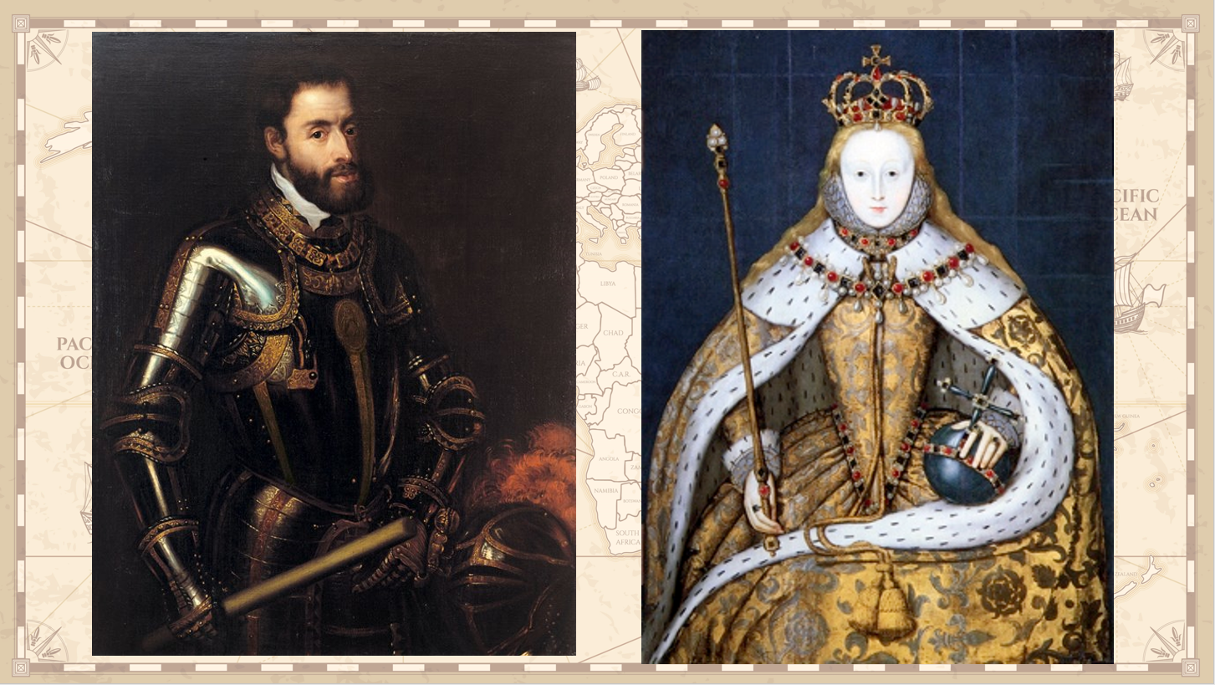

Otro cambio importante del periodo fue el ya mencionado movimiento artístico y cultural encabezado por Leonardo Da Vinci, Miguel Ángel, Nicolás Maquiavelo y otros artistas y pensadores italianos, quienes desarrollaron una nueva visión del ser humano y el mundo.

De acuerdo con esta nueva visión, la reflexión y la investigación se consideraron los mejores medios para conocer el mundo, dejando de lado las creencias religiosas que predominaron en la Edad Media.

Dios dejó de ser pensado como el centro del universo, ahora fue el ser humano quien ocupó ese lugar, lo que abrió el camino hacia un nuevo humanismo.

Esta época fue, también de grandes inventos técnicos, es durante el siglo XV en específico en el año 1450 cuando se registra la aparición de uno de los inventos más importantes en la historia de la humanidad: La imprenta, invento que se le atribuye al alemán Johannes Gutenberg. Gracias a este invento, los libros dejaron de ser elaborados, uno por uno, por pacientes monjes medievales, para comenzar a reproducirse en serie mediante un sistema de tipos y láminas movibles de metal.

Este periodo fue un periodo de inventos, lo fue también de exploraciones, fue en el siglo XV a raíz de la caída de la ciudad de Constantinopla a manos de los turcos, que los europeos se vieron obligados a buscar nuevas rutas para comerciar con el Oriente.

Fue así que dejaron atrás el mar Mediterráneo para lanzarse hacia el océano Atlántico y, con ello, hacia el encuentro con otros territorios y otras culturas.

Como dice tu libro de texto:

“El gran interés por obtener y acumular riquezas impulsó el desarrollo del comercio, las innovaciones tecnológicas y los viajes de exploración. Gracias a esto, Cristóbal Colón llegó a América en 1492, creyendo que había llegado a India; Pedro Álvarez Cabral llegó a las costas del actual Brasil en 1500 Américo Vespucio exploró el litoral sudamericano en 1501 y demostró que era un nuevo continente; Vasco Núñez de Balboa cruzó Centroamérica (Panamá) y llegó al oceáno Pacífico, y Fernando de Magallanes emprendió en 1519 un viaje alrededor del mundo que, tras su muerte, concluyó Sebastián Elcano en 1522. Estos viajes pusieron a los reinos europeos en contacto con los recursos y las culturas de América y abrieron nuevas rutas comerciales hacia África y Asia.”

Efectivamente, con los viajes de exploración, América apareció en el mapa de la cultura europea. Por desgracia, también apareció la esclavitud, el colonialismo y la explotación de indígenas y africanos por parte del conquistador europeo.

Finalmente, en los cuadros aparecen otros dos cambios importantes que se registran entre los siglos XV y XVI la división de la iglesia cristiana entre católicos y protestantes, y la revolución científica, que trajo consigo nuevas formas de conocer y aprender el mundo.

Efectivamente, en esta etapa de la historia, la Iglesia medieval que anteriormente se hallaba unida bajo la autoridad del Papa se dividió. Un grupo de creyentes, encabezados por el alemán Martín Lutero, desconoció la autoridad papal y se lanzó a la formación de su propia iglesia y religión, a este movimiento de separación se le conoce como la Reforma protestante.

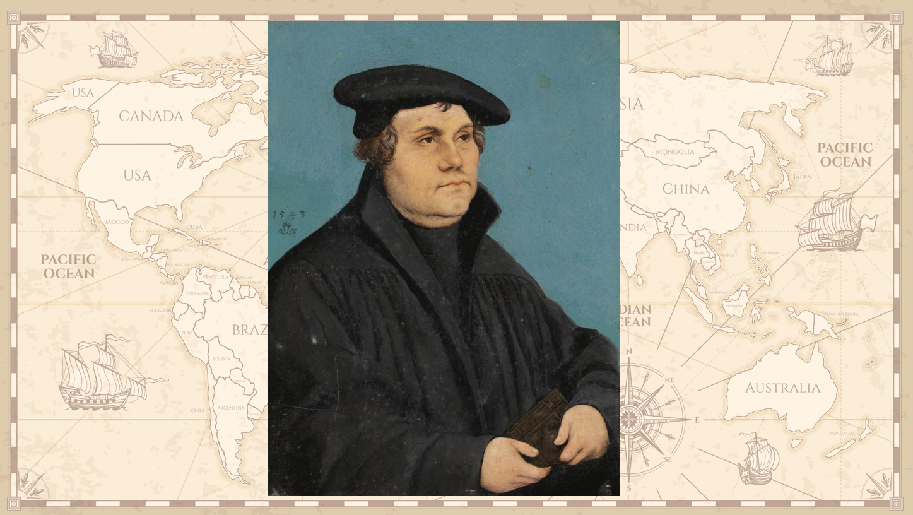
Martín Lutero.

Y finalmente está la revolución científica que, si bien arranca en el siglo XV se va a extender durante toda la época moderna, hasta el siglo XVIII pero ¿En qué va a consistir esta revolución científica? ¿Por qué se le llama así?

Se llama así porque los europeos van a pasar de un conocimiento basado en sus creencias religiosas a un conocimiento construido con base en la observación, la investigación, la experimentación y la comprobación de hipótesis. Es este método científico el que va a llevar a europeos excepcionales, como Nicolás Copérnico y Galileo Galilei, a darse cuenta y demostrar que los hombres del Medioevo estaban equivocados: la Tierra no es el centro del universo, es tan sólo un cuerpo celeste que gira alrededor del Sol.

Los europeos pasaron de una concepción geocéntrica del universo, que creía que la Tierra era el centro de todo, a una concepción heliocéntrica, que se dio cuenta que el Sol era el centro de un sistema planetario en el que la Tierra y los demás planetas giran a su alrededor.

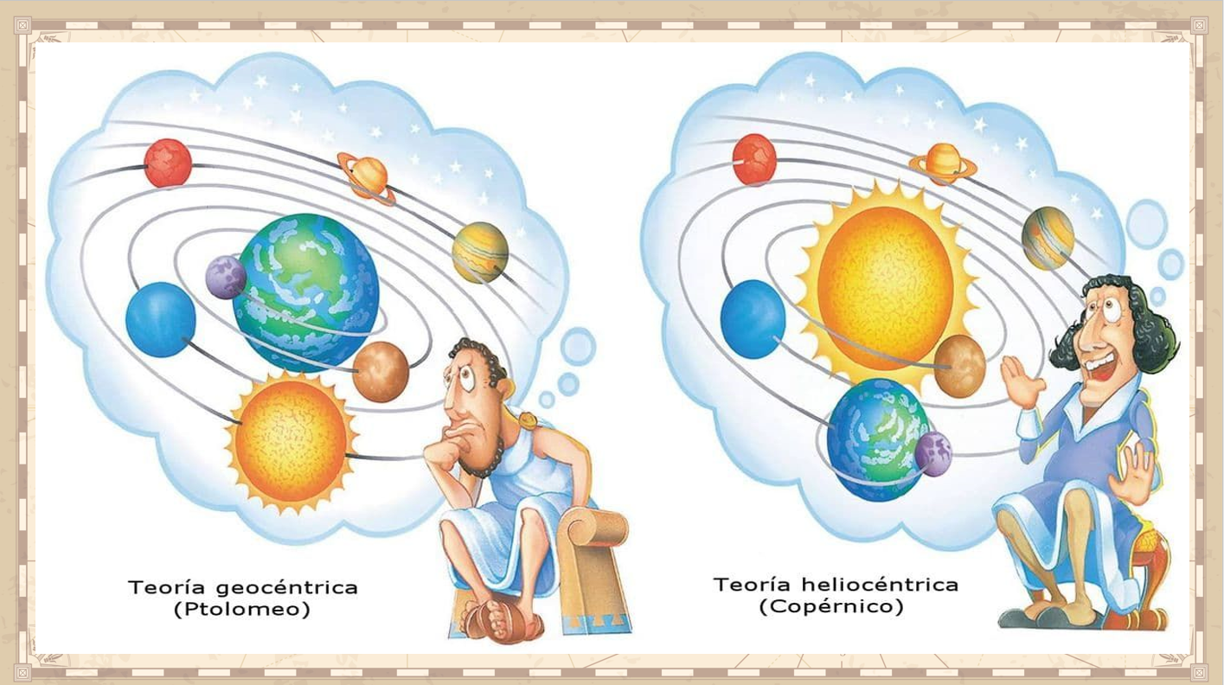

Para concluir estra sesión observa el siguiente video.
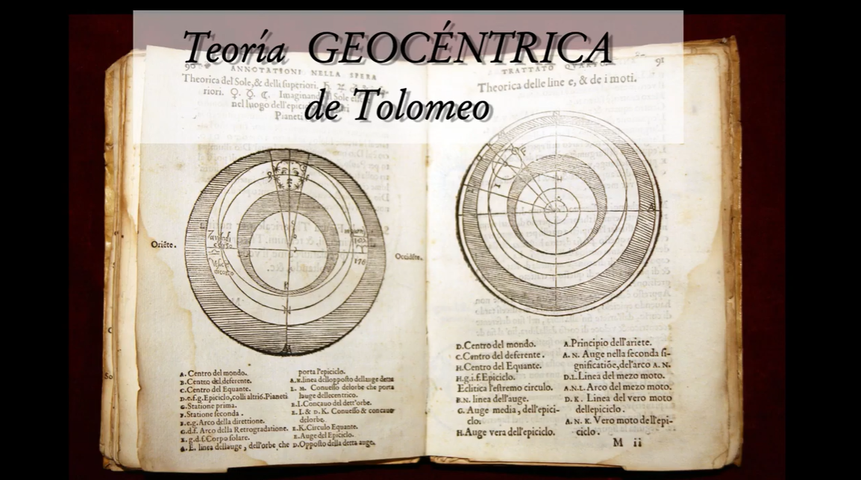

- Video. Galileo Galilei, Museo de Física UNAM.
https://www.youtube.com/watch?v=LixkAlZMW2o

Este video habla sobre uno de los genios de este periodo: Galileo Galilei, padre del método científico y quien confirmó la teoría heliocéntrica de Copérnico.

El reto de hoy:

Platica con un familiar cercano acerca de lo que sucede en el Renacimiento y alguna diferencia que identifiques entre la Edad Media y la primera etapa de la Edad Moderna, escríbelo en tu cuaderno.

Si te es posible, consulta otros libros o materiales para saber más sobre el tema.

¡Buen trabajo!

Gracias por tu esfuerzo.

Para saber más:
Lecturas

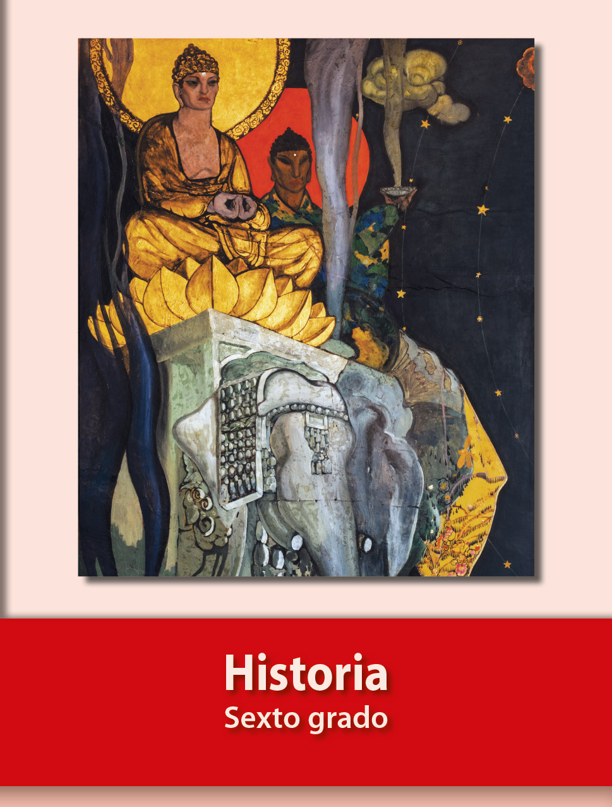
https://libros.conaliteg.gob.mx/20/P6HIA.htm

